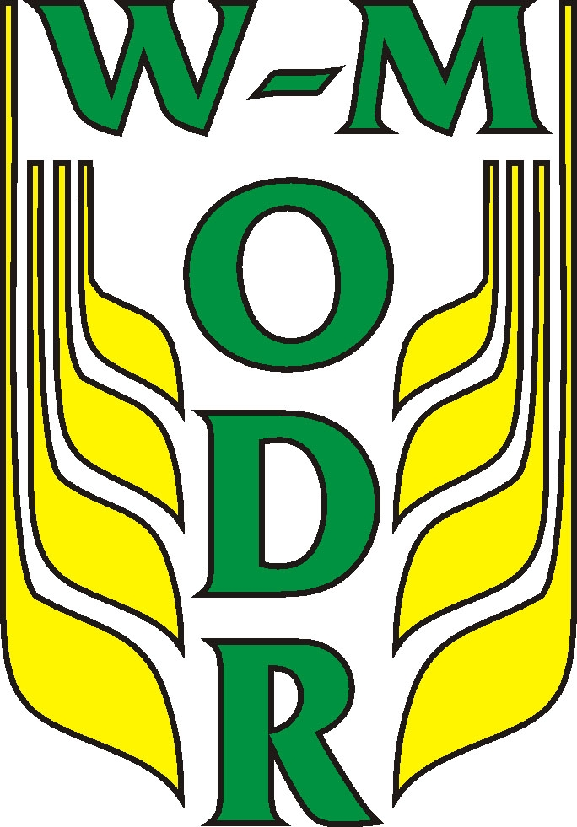
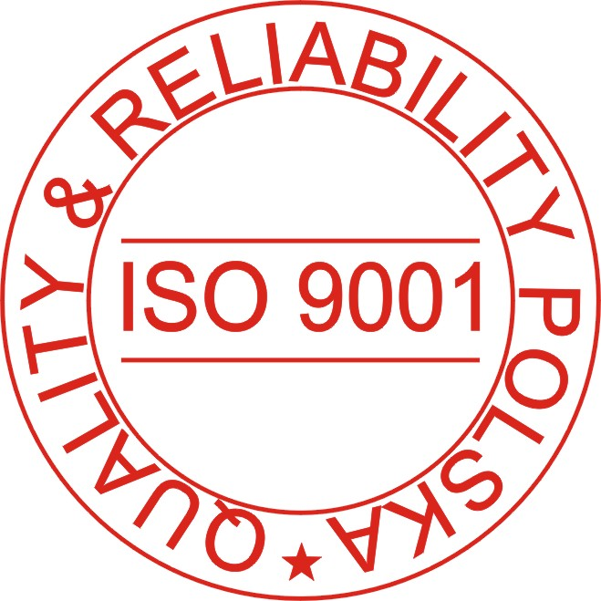
Warmińsko-Mazurski Ośrodek Doradztwa Rolniczego w Olsztynie Oddział w Olecku
ul. Kolejowa 31
19-400 Olecko

Regulamin VI Edycji Regionalnego Konkursu Fotograficznego „Najciekawszy Obiekt Przyrody”

- Organizatorem konkursu w okresie 01.08.-15.09.2015 r. jest Warmińsko-Mazurski Ośrodek Doradztwa Rolniczego w Olsztynie Oddział w Olecku.

- Otwarty konkurs skierowany jest do osób w wieku od 14 lat, mieszkających we wsiach powiatów ełckiego, giżyckiego, gołdapskiego, oleckiego, piskiego, węgorzewskiego. W konkursie nie mogą brać udziału laureaci pierwszych miejsc obu kategorii w V edycji konkursu, przeprowadzonego w 2014 roku.

- Celem konkursu jest zachęcenie do poznawania przyrody regionu mazurskiego, zachodzących w niej zjawisk oraz podtrzymywanie emocjonalnej więzi z regionem i wrażliwości na jego piękno.

- Zgłoszone do konkursu zdjęcia mogą być wykonane tylko na obszarze powiatów jak w punkcie 2.

- Prace będą oceniane w dwóch kategoriach:
  - BOGACTWO NATURY - fotografie pokazujące różnorodność mazurskiej przyrody regionu, bogactwo krajobrazu, flory i fauny,
  - CZŁOWIEK I PRZYRODA - fotografie ukazujące pozytywny wpływ człowieka na przyrodę, harmonię koegzystencji, wydarzenia w obcowaniu z przyrodą.

- Jedna osoba może zgłosić do konkursu max. 3 prace, które wcześniej nie były publikowane i do których przysługują autorowi niczym nieograniczone prawa autorskie. Zgłoszonej osobie przysługuje prawo do nagród i wyróżnień tylko za 1 zdjęcie.

- Technika wykonania zdjęć dowolna, ale muszą być przekazane w formie plików cyfrowych w oryginalnej rozdzielczości . Dopuszczalna jest jedynie korekta ostrości, kontrastu, jasności w programach graficznych.

- Fotografie z tytułem i kategorią na opisanej płycie CD wraz z wypełnionym formularzem zgłoszenia udziału w konkursie nadsyłać w utwardzonej kopercie na adres: W-MODR w Olsztynie Oddział w Olecku z dopiskiem ”Konkurs fotograficzny”, przekazać osobiście organizatorowi lub przesłać w formie plików elektronicznych na adres: m.kuczynska@w-modr.pl do dnia 15 września 2015 roku.

- Oceny dokona powołana przez organizatora komisja. Postanowienia komisji są ostateczne. Sprawy sporne i nieobjęte regulaminem rozstrzyga organizator.

- Prezentacja nagrodzonych i wyróżnionych, a także najciekawszych z nienagrodzonych prac, podsumowanie i wręczenie nagród nastąpi podczas konferencji „Zdrowy człowiek w zdrowym środowisku” .

- O wynikach i terminie wręczenia nagród laureaci konkursu zostaną powiadomieni odrębnie.

- Wyniki konkursu zostaną umieszczone na stronie internetowej: www.w-modr.pl

- Zgłoszenie prac do konkursu jest jednoznaczne z wyrażeniem zgody na nieodpłatne, bezterminowe publikowanie prac przez Warmińsko-Mazurski Ośrodek Doradztwa Rolniczego w Olsztynie.

- Nadesłanych na konkurs płyt CD organizator nie zwraca.

- Organizator zastrzega sobie możliwość zmiany treści regulaminu (zależne od liczby, jakości i wieku autorów zgłoszonych prac), odwołanie lub zakończenie przed lub po upływie terminu konkursu.

Zdzisław Kamiński

Zastępca Dyrektora Warmińsko-Mazurskiego Ośrodka Doradztwa Rolniczego W Olsztynie


Kontakt w sprawach konkursu - telefony 87 520 22 17, 697 632 452 lub mailem: m.kuczynska@w-modr.pl

